**一、遇到的问题：**

**描述：**

目前客户提供的遥感数据都是西安80坐标系，提供的专题地图是2000坐标系的，显示会存在偏差。同时需求需求显示行政区域轮廓，需要提供geoJson格式的数据，这种数据也要考虑坐标系的问题。

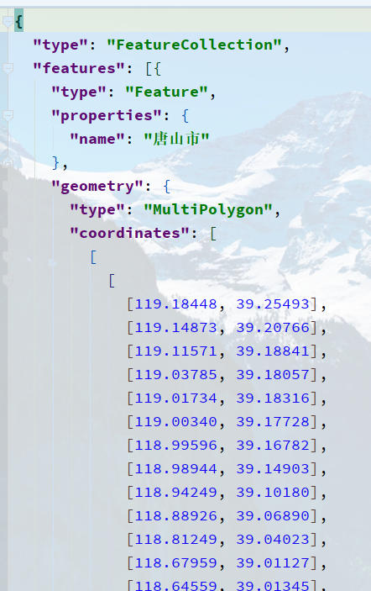

图：目前系统的geoJson格式

**咨询请教的问题：**

1这种多个坐标系图层在一个地图上显示如何解决偏差的问题（目前客户那边也提供了转换参数）我们这边有什么解决方案；

2客户那边没有geoJson格式的行政区域数据，只有shp格式的但空间类型为polygon，好像不能转换成geoJson格式。

**二、21世纪的回复：**

针对提到的两个问题简单回复如下：

1、不同坐标系正常情况下是叠加不到一起的，建议首先进行坐标的统一；80和2000是可以转的。

2、geoJson的数据，可以通过一些外部工具来实现由shp向geoJson的转换；如有一个在线的转换工具（https://mapshaper.org/），你可以看一下

追加问题1：针对第1个问题：80和2000之间转换是否需要七参数？

答：看精度要求，一般情况下不需要，注意：影像数据转换，一般不直接用arcmap，利用遥感处理软件来做

追加问题2：如果不输入参数直接转，偏差值大约多少

答：不是不输入参数，是用的三参数或者四参数，这些基本就不涉密了，好像有公开的。

像80和2000转换的具体偏差范围，需要跟专门做生产的人员沟通下。

**三、目前进展**

1、具体细节我们已经把范例发给对方何娇何经理，由她与生产人员沟通。

2、根据客户提供的geoJson在线的转换工具，实验导出的数据并不是咱们需要的格式。如下：

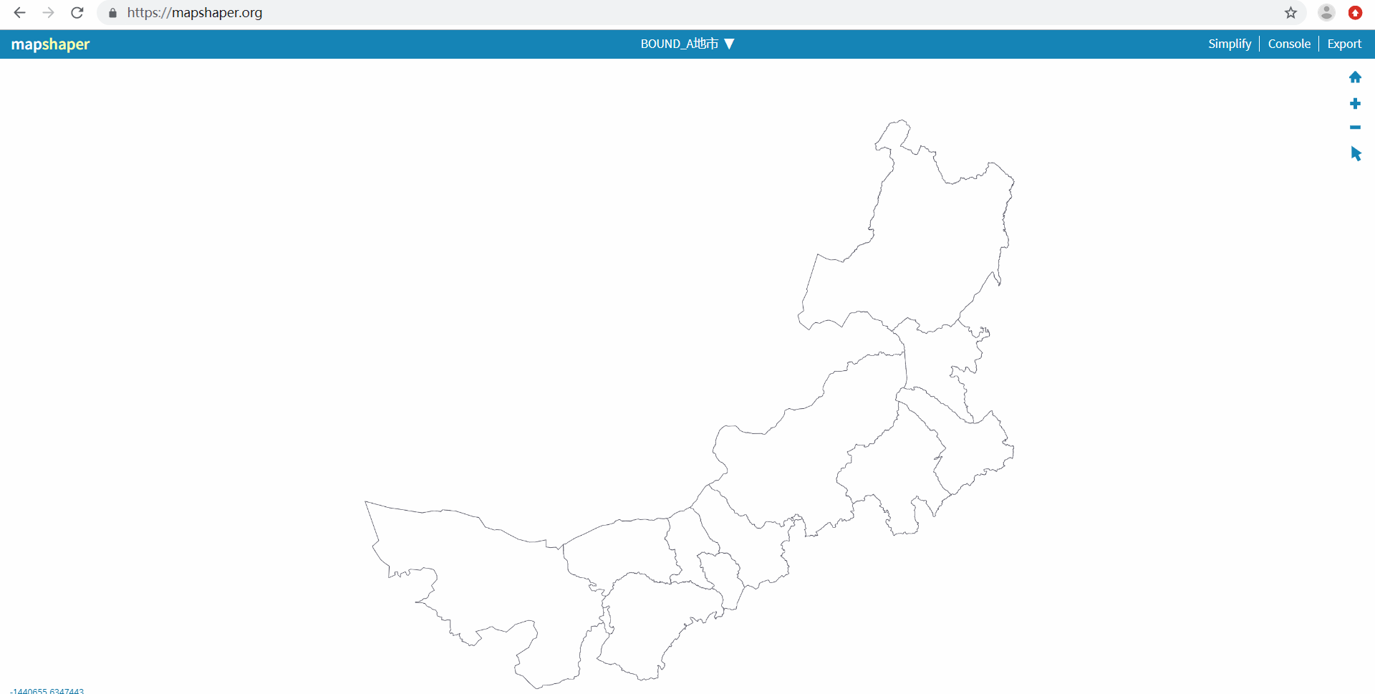

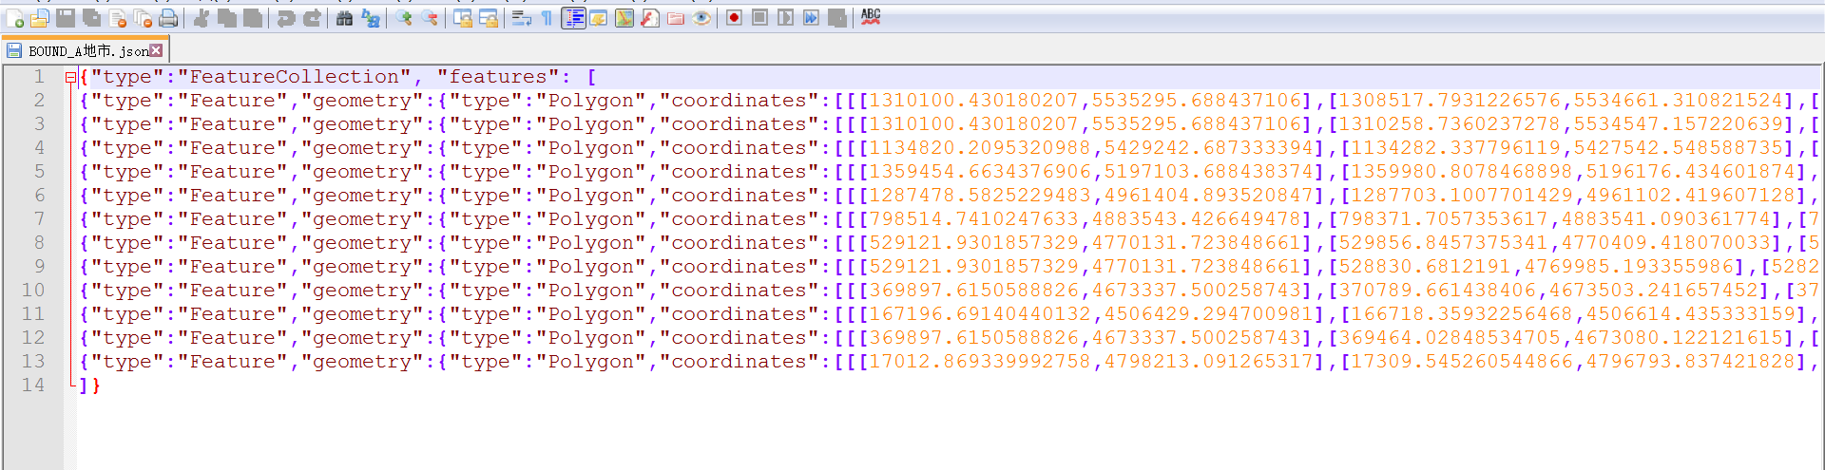

3、geoJson我这边也在继续研究，目前基于现在的了解通过客户提供的数据可以导出满足项目需求的geoJson数据格式。但需要专业人员确定。

思路是选择具体区域，面转点，点加x，y坐标（这步应该是必须的，需测试），再根据几何计算得出经纬度。

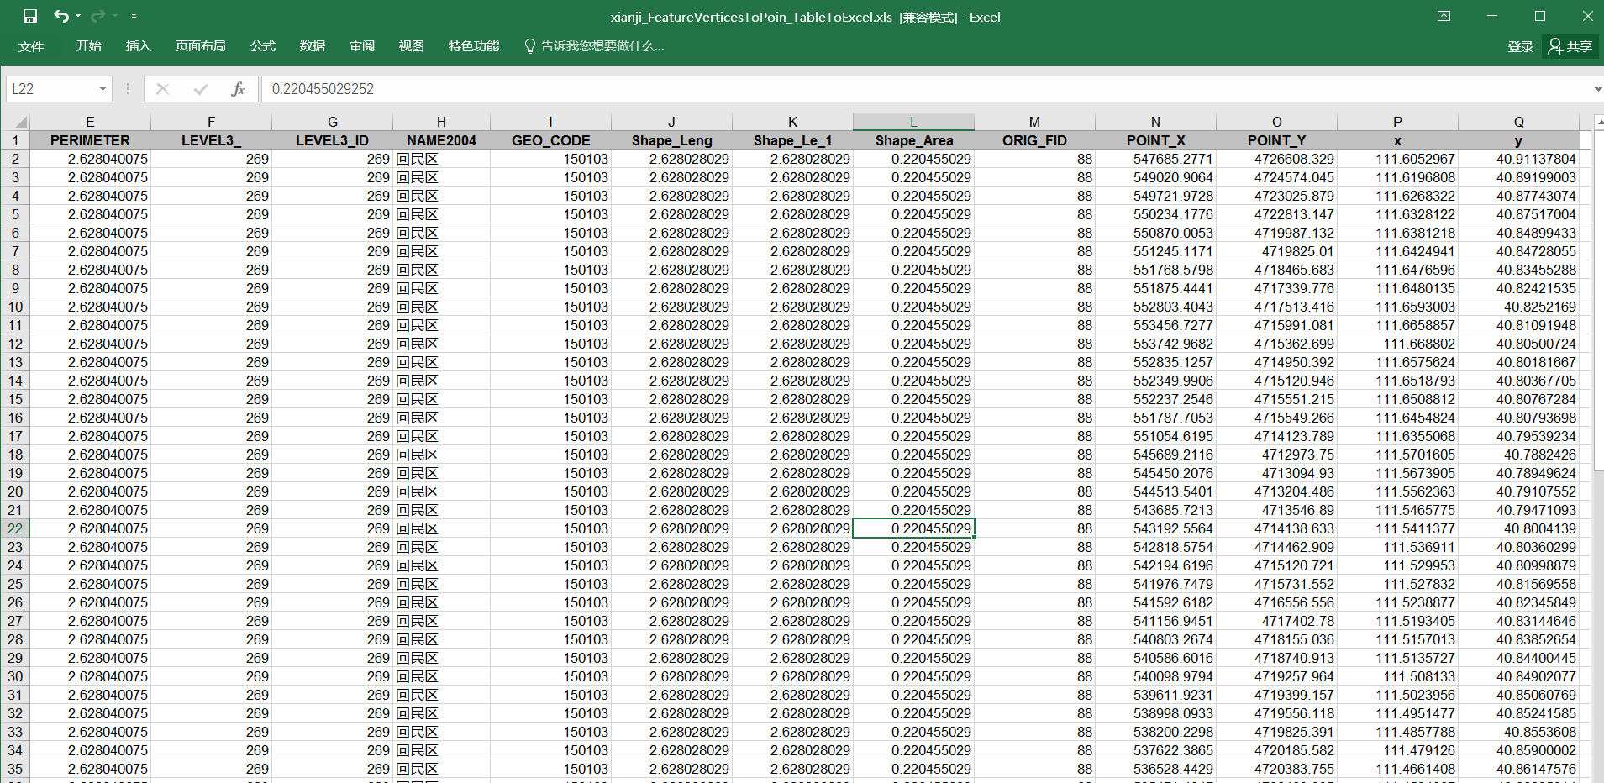

效果如下：

